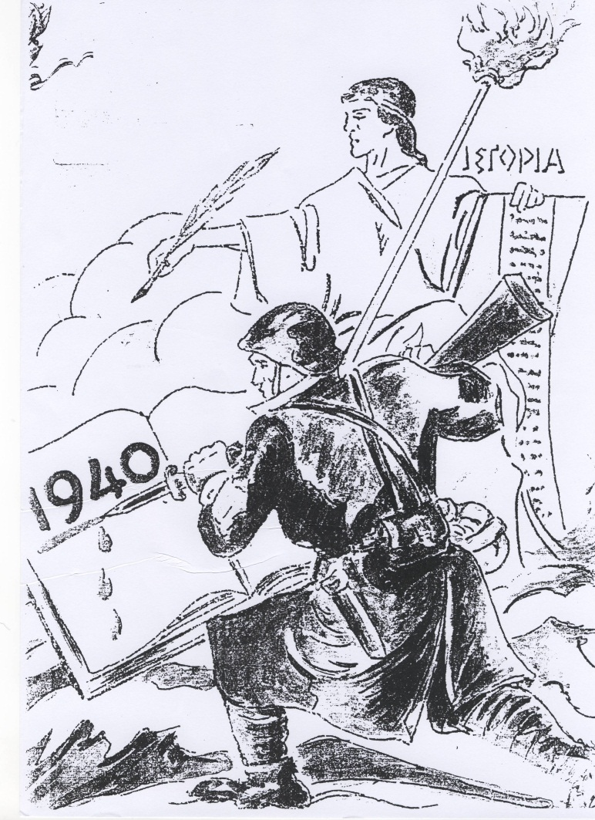

ΤΡΑΓΟΥΔΩΝΤΑΣ ΤΗΝ ΙΣΤΟΡΙΑ

Πάτερ παντοκράτορ Δημιουργέ, ἄρχων τῆς εἰρήνης,
τῆς συνέσεως χορηγέ,
ἱκετεύομέν Σε, κατάπαυσον πολέμους καί δώρισε εἰρήνην, μόνε Φιλάνθρωπε.

Πήραμε τ’ Αργυρόκαστρο
Ποτάμι τρέχει ο λαός στους στολισμένους δρόμους, στα μάτια του οργή και φως, ανάπηροι στους ώμους.
Πήραμε τ’ Αργυρόκαστρο και πάμε(3) παραπέρα, τύραννοι δεν γλυτώνετε, αέρα, αέρα, αέρα.
Κι η μάνα κλαίει στη γωνιά κι η κόρη στο μπαλκόνι, το δίκιο για τη λευτεριά σαν πέλαγο φουσκώνει.
Πήραμε τ’ Αργυρόκαστρο και πάμε(3) παραπέρα, τύραννοι δεν γλυτώνετε, αέρα, αέρα, αέρα.

Ἀπολυτίκιον
Μέγαν εὕρατο ἐv τοῖς κιvδύvοις,
σὲ ὑπέρμαχοv, ἡ οἰκουμένη, Ἀθλοφόρε τὰ ἔθνη τροπούμενον. Ὡς οὖν Λυαίου καθεῖλες τὴν ἔπαρσιν, ἐν τῷ σταδίῳ θαῤῥύvας τὸν Νέστορα, οὕτως Ἅγιε, Μεγαλομάρτυς Δημήτριε, Χριστὸν τὸν Θεὸν ἱκέτευε, δωρήσασθαι ἡμῖν τὸ μέγα ἔλεος.

Γυναίκες Ηπειρώτισσες Γυναίκες ηπειρώτισσες
μέσα στα χιόνια πάνε
κι οβίδες κουβαλάνε ] 2x
Θεέ μου τι τις πότισες
και δεν αγκομαχάνε

Γυναίκες ηπειρώτισσες
ξαφνιάσματα της φύσης
εχθρέ γιατί δεν ρώτησες
ποιον πας να κατακτήσεις;
Γιαννιώτισσες, Σουλιώτισσες
ξαφνιάσματα της φύσης
εχθρέ γιατί δεν ρώτησες
ποιον πας να κατακτήσεις;

Γυναίκες απ' τα σύνορα
κόρες, γριές, κυράδες
φωτιά μες στους βοριάδες ] 2x
εσείς θα είστε σίγουρα
της Λευτεριάς μανάδες

Γυναίκες ηπειρώτισσες...

Σκέπη ορθοδόξων χριιστιανών υπάρχεις Παρθένε πάντας σκέπουσα τους πιστούς δι ο τη ση σκέπη, Ελλάς πάσα προστρέχει εν μετανοία κράζει, Δέσποινα, πρόφθασον.
Παιδιά της Ελλάδος παιδιά

Μεσ' τους δρόμους τριγυρνάνε
οι μανάδες και κοιτάνε ν' αντικρίσουνε
Τα παιδιά τους π' ορκιστήκαν
στο σταθμό σαν χωριστήκαν να νικήσουνε
Μα για 'κείνους που 'χουν φύγει
και η δόξα τους τυλίγει, ας χαιρόμαστε
Και ποτέ καμιά ας μη κλάψει
κάθε πόνο της ας κάψει, κι ας ευχόμαστε

Παιδιά, της Ελλάδος παιδιά
που σκληρά πολεμάτε πάνω στα βουνά
Παιδιά, στη γλυκιά Παναγιά
προσευχόμαστε όλες να 'ρθετε ξανά

Λέω σ' όσες αγαπούνε
και για κάποιον ξενυχτούνε και στενάζουνε
πως η πίκρα κι η τρεμούλα
σε μια τίμια Ελληνοπούλα, δεν ταιριάζουνε
Ελληνίδες του Ζαλόγγου
και της πόλης και του λόγγου
και Πλακιώτισσες
όσο κι αν πικρά πονούμε
υπερήφανα ας πούμε σαν Σουλιώτισσες

Παιδιά, της Ελλάδος παιδιά...

Με της νίκης τα κλαδιά
σας προσμένουμε παιδιά

Βάζει ο Ντούτσε τη στολή του

Αχ Βάζει ο Ντούτσε τη στολή του
και τη σκούφια την ψηλή του
μ' όλα τα φτερά
Και μια νύχτα με φεγγάρι
την Ελλάδα πάει να πάρει
βρε, το φουκαρά
Αχ, τον τσολιά μας τον λεβέντη
βρίσκει στα βουνά
και ταράζει τον αφέντη τον μακαρονά
Αχ, Τσιάνο, θα τρελαθώ Τσιάνο
με τους τσολιάδες ποιος μου είπε να τα βάνω

Αχ Ξεκινάει την άλλη μέρα
μα και πάλι ακούει αέρα
από τον τσολιά
Δρόμο παίρνει και δρομάκι
και πηδάει το ποταμάκι
ξέρει τη δουλειά
Ωχ, τρώει τις σφαίρες σαν χαλάζι από τον τσολιά
κι όλο στρατηγούς αλλάζει για να βρει δουλειά
Αχ, Τσιάνο, θα τρελαθώ Τσιάνο
και στείλε γρήγορα τα μαύρα μου να βάνω

Αχ Στέλνει ο νέος Ναπολέων
μεραρχίες πειναλέων
στο βουνό ψηλά
Για να βρουν τον διάβολό τους
κι ο στρατός μας αιχμαλώτους
τσούρμο κουβαλά
Ωχ, και οι Κένταυροι οι καημένοι, βρε τι τρομερό
νηστικοί, ξελιγωμένοι πέφτουν στο νερό
Αχ Γκράτσι, να μη σε δω Γκράτσι
γιατί σε κάρβουνα αναμμένα έχω κάτσει

Αχ, τρέχουν σαν τρελοί στους βράχους
κι από μας και τους συμμάχους
τρώνε τη κλωτσιά
Και χωρίς πολλές κουβέντες
μπήκαν Έλληνες λεβέντες
μεσ' τη Κορυτσά
Ωχ, μέσα στ' Αργυρόκαστρο εμπήκε το χακί
και σημαία κυματίζει τώρα Ελληνική
Αχ Τσιάνο, θα σκοτωθώ Τσιάνο
γιατί σε λίγο και τα Τίρανα τα χάνω

Και 'πάθαν οι καημένοι
μεγάλη συμφορά
κι η Ρώμη περιμένει
κι εκείνη τη σειρά... Αχ

ΥΜΝΟΣ ΕΙΣ ΤΗΝ ΕΛΕΥΘΕΡΙΑ
Σε γνωρίζω από την κόψη
του σπαθιού την τρομερή
σε γνωρίζω από την όψη
που με βία μετράει τη γη.
Απ' τα κοκάλα βγαλμένη
των Ελλήνων τα ιερά
και σαν πρώτα ανδρειωμένη
χαίρε ω χαίρε Ελευθεριά.

Κάνε κουράγιο Ελλάδα μου

Ποιός το περίμενε στ' αλήθεια
να βγούν ψευτιές και παραμύθια
και να ξεχάσουν τώρα πιά
τα λόγια εκείνα τους
Που μας τα λέγαν κάθε βράδυ
απ' τα Λονδίνα τους

Μα δεν πειράζει, δεν πειράζει
δεν θα το βάλουμε μαράζι
και δεν θα κλάψουμε
που πάλι μας ξεχάσατε
γιατί δεν είν' πρώτη φορά
που μας τη σκάσατε

Και στην υγειά σας
μια οκαδούλα εμείς θα πιούμε
και στη μικρή την Ελλαδούλα μας
θα πούμε:

Κάνε κουράγιο Ελλάδα μου
κι όσο μπορείς κρατήσου
και στα παλιά παπούτσια σου
γράψε όσα λεν οι εχθροί σου

Κι αν μας τη σκάσανε με μπαμπεσιά
οι Σύμμαχοι στη μοιρασιά
Κάνε κουράγιο Ελλάδα μου
να μη μας αρρωστήσης
γιατί το θέλει κι ο Θεός
να ζήσης και θα ζήσης.

Σε κάθε χιονισμένη ράχη
σαν πολεμούσαμε μονάχοι
όλοι λαγούς και πετραχήλια μας ετάζανε
και μέσ' τα μάτια με λατρεία μας κυττάζανε

Μα ξεχαστήκαν όλα εκείνα
κι η Πίνδος και η Τρεμπεσίνα
κι ίσως μιά μέρα εμάς που τόσο αίμα εχύσαμε
να μας καθίσουν στο σκαμνί γιατί νικήσαμε
μα φυσικό θα μας φανή κι αυτό ακόμα
και στην Ελλάδα μας θα πούμε μ' ένα στόμα:

Κάνε κουράγιο Ελλάδα μου...

Ο Έφεδρος
Τι γύρευες στα Αλβα-στ Αλβανικά βουνά, μονάκριβε νησιώτη Και λαβωμένο κλαίει το δηλινό την ακριβή σου νιότη.
Πάει ο ήλιος πάει κι η Αμοργός στα μάτια του νυχτώνει Κι ο έφεδρος Ανθυπολοχαγός κοιμάται μές στο χιόνι.
Τα χρόνια σου καπνός, καπνός τα παιδικά ανάσα η εφηβεία Στον τοίχο ματωμένα ιδανικά μετάλλια και βραβεία
Πάει ο ήλιος….

“ΤΟ ΤΡΑΓΟΥΔΙ ΤΟΥ ΜΩΡΗΑ” [Μ. ΤΡΑΪΦΟΡΟΥ - Θ. ΣΑΚΕΛΛΑΡΙΔΗ] (Σ. Βέμπο) (1947, COLUMBIA DG …).
Ιστορία
Τόσο καιρό στο σχολειό
διαβάζω ιστορία
και τη μαθαίνω σαν νερό.
Μα στο μυαλό μου γυρνά
η ίδια απορία
που να τη λύσω δεν μπορώ .

Γιατί οι άνθρωποι μαλώνουν,
γιατί δε ζουν ειρηνικά,
γιατί δε θέλουν να έχουν φίλους
όπως εμείς που είμαστε παιδιά;
Γιατί να πολεμούν με όπλα,
γιατί κακίες να κρατούν,
γιατί με τα παιδιά δεν μοιάζουν
που τόσο εύκολα συγχωρούν;

Κάθε φορά που μιλούν
για πόλεμο στο σπίτι
εγώ τρομάζω πιο πολύ.
Το ’μαθα πια πως ποτέ
ο πόλεμος δεν λείπει
και ούτε θα λείψει απ’ τη γη.

Γιατί οι άνθρωποι μαλώνουν,
γιατί δε ζουν ειρηνικά,
γιατί δε θέλουν να έχουν φίλους
όπως εμείς που είμαστε παιδιά;
Γιατί να πολεμούν με όπλα,
γιατί κακίες να κρατούν,
γιατί με τα παιδιά δεν μοιάζουν
που τόσο εύκολα συγχωρούν;

Τόσο καιρό στο σχολειό διαβάζω ιστορία
και τη μαθαίνω σαν νερό.

«Ένα τραγούδι θα σας πω για τον λεβέντη,
τον ασπρομάλλη μου το γέρο τον Μωρηά
και βάλτε αδέρφια μου για να στηθεί το γλέντι
Τριπολιτσιώτικο κρασί και ψησταριά.
Στήσε χορό ξενητεμένε Μωραΐτη,
απόψε ας παίξουνε λαγούτα και βιολιά
και πες πως γύρισες στο πατρικό σου σπίτι
και πως σε πήρανε οι γέροι σου αγκαλιά.
Γειά και χαρά σας Μωραΐτες αδερφοί
και σεις κοπέλες γειά σας,
τη λευτεριά η Ελλάδα μας
χρωστάει στη λεβεντιά σας.

Γειά και χαρά σας Μωραΐτες αδερφοί,
που η μάνα αν δεν σας γέννα,
ούτ’ Άγια Λαύρα θα ‘χαμε,
ουτέ Εικοσιένα
Τώρα που αίμα αδερφικό το χώμα ιδρώνει
κι η Ελλάδα πνίγει την Ελλάδα στα βουνά,
έβγα απ’ τον τάφο Θοδωρή Κολοκοτρώνη
κι αδέρφια κάνε όλους τους Έλληνες ξανά.
Τα όμορφα χρόνια τα παλιά να ξαναζήσουν
και στου Ταΰγετου την πιο ψηλή κορφή,
των πρόγονών μας οι σκιές χορό να στήσουν
και να τους λέει τ’ αγέρι ετούτη τη στροφή.
Γειά και χαρά σας Μωραΐτες αδερφοί
και σεις κοπέλες γειά σας,
τη λευτεριά η Ελλάδα μας
χρωστάει στη λεβεντιά σας.
Γειά και χαρά σας Μωραΐτες αδερφοί,
που η μάνα αν δεν σας γέννα,
ούτ’ Άγια Λαύρα θα ‘χαμε,
ουτέ Εικοσιένα»
Κορόιδο Μουσολίνι
Με το χαμόγελο στα χείλη
πάν' οι φαντάροι μας μπροστά
Και γίνανε οι Ιταλοί ρεζίλι
γιατ' η καρδιά τους δεν βαστά

Κορόιδο Μουσολίνι
κανείς σας δεν θα μείνει
εσύ και η Ιταλία, η πατρίδα σου η γελοία
τρέμετε όλοι το χακί

Δεν έχεις διόλου μπέσα
κι όταν θα μπούμε μέσα
ακόμη και στη Ρώμη γαλανόλευκη
θα υψώσουμε σημαία ελληνική

Βρέχει και κάτω από την τέντα
δεν κάνουν βήμα προς τα μπρος
Και γράφουν τ' ανακοινωθέντα
φταίει ο κακός καιρός

Κορόιδο Μουσολίνι...

ΣΤΗ ΣΗΜΑΙΑ

Εσένα που σε χάιδεψε
της λευτεριάς η αύρα
περήφανη πρώτη φορά
πάνω στην Άγια Λαύρα.

Εσέ που χέρι σ’ ύψωσε
τρισάγιο και βροντήσαν
όχι φωνές μα ντουφεκιές
όταν σε χαιρετήσαν.

Εσέ ποια ανθρώπινη φωνή
μπορεί να ιστορήσει
την ξακουσμένη δόξα σου
και να την τραγουδήσει.

Εσύ δεν είσαι από πανιού
λωρίδα καμωμένη
είσ’ από αίμα και καπνούς
κι από φωτιά βγαλμένη.

